
Bogotá
3 DÍAS / 2 NOCHES
Dua Lipa trae su esperada gira Radical Optimism Tour a Bogotá, con un espectáculo que promete ser inolvidable el 28 de noviembre en el estadio El Campín. Con su inconfundible estilo y una puesta en escena electrizante, la superestrella del pop hará vibrar al público con los temas de su nuevo álbum Radical Optimism, junto a los éxitos que la han convertido en un ícono global, como New Rules, Don’t Start Now y Levitating. Una noche cargada de energía, emoción y baile, donde cada canción se vivirá al máximo.

DÍA 1 (27 noviembre) - BOGOTÁ: Llegada a Bogotá, la capital del país. Asistencia en el aeropuerto y traslado hasta su hotel (En horario Diurno) . Alojamiento.
DÍA 2 (28 noviembre) BOGOTÁ- Concierto “DUA LIPA”: A la hora acordada traslado hacia el estadio El Campín para asistir al concierto. Al finalizar el evento, regreso al alojamiento.
DÍA 3 (29 noviembre) - BOGOTÁ: Desayuno. Último día de viaje antes de regresar a casa asegúrate de llevar los mejores recuerdos. A la hora indicada traslado desde el hotel al aeropuerto El Dorado (En horario Diurno), para tomar vuelo a tu ciudad de origen.

HOTEL | SGL | DBL | TPL
Cosmos 100 o similar 3* | 630 | 521 | 499
Noche adc | 111 | 57 | 50
Embassy Suites o similar 4* | 682 | 548 | 524
Noche adc | 137 | 71 | 59
Casa Dann Carlton o similar 5* | 692 | 553 | 527
Noche adc | 142 | 73 | 60
Precios por persona en dólares americanos
Precios sujetos a cambio sin previo aviso
SUPLEMENTO PARA PASAJERO VIAJANDO SOLO EN SENCILLA US$ 92

PROGRAMA INCLUYE
- Traslados aeropuerto - hotel - aeropuerto en servicio regular en horario Diurno
- Alojamiento por 2 noches con desayuno.
- Seguro de asistencia al viajero.
- Traslado hotel- Estadio El Campin- hotel en servicio regular
- Entrada al concierto entrada VIP (DE PIE)

PROGRAMA NO INCLUYE
- Boletos aéreos Nacionales o Internacionales
- Alimentaciones no descritas,
- Propinas,
- Gastos NO especificados.

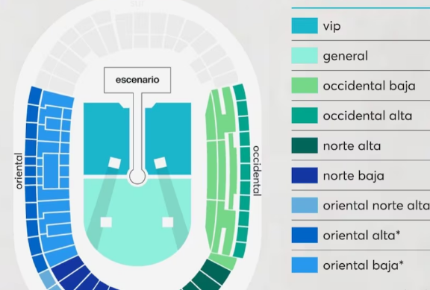
El valor de la entrada está sujeto a cambios, ya que la venta se está realizando por etapas.

SUPLEMENTOS POR PERSONA EN SILLA NUMERADA
- zona Oriental Baja $ 25
- zona Occidental Baja $ 25
En la zona Oriental Baja es la zona donde aceptan menores de edad mayores de 7 años.

INFORMACIÓN DEL CONCIERTO: Fecha: 28 de noviembre del 2025
- Para confirmar la reserva, es necesario abonar el 100% del valor, el cual no es reembolsable.
- Ingreso permitido únicamente a mayores de 18 años (en zonas para mayores), y a mayores de 7 años (oriental alta, oriental baja y oriental norte alta). Todo menor de 17 años debe entrar con un (1) adulto responsable y ambos deben tener boleta en la misma localidad de menores. En caso de no cumplir con el requisito mínimo de edad, NO se le permitirá el ingreso al evento NI se realizará devolución. Los menores de edad sólo podrán acceder a las localidades designadas para ellos. En estas zonas, no se permitirá la venta de bebidas alcohólicas.

APLICACIÓN DE LA TARIFA:
- Precios en dólares americanos por persona.
- Vigencia del programa: Del 27 al 29 de noviembre del 2025
- Las tarifas aplican para mínimo 2 pasajeros viajando juntos.
- Tarifas sujetas a disponibilidad y cambios.
- Los huéspedes residentes en el exterior son exentos del impuesto del IVA del 19%, siempre que puedan demostrarlo ante el establecimiento hotelero en el momento del Check in con el sello migratorio de ingreso al país. El sello que deberá tener es el PT que es otorgado por Migración Colombia, para visitantes que ingresen al país por actividades de: descanso, esparcimiento, cultura, salud, eventos, convenciones o negocios. Si no se cumple la exención, el huésped se verá obligado a pagar directamente en destino el impuesto del IVA del 19%.
- Bulafo.com (Intermediario de compra de boletas) no se responsabiliza por reembolsos, horarios, condiciones de seguridad, ubicaciones, realización, organización, contenido, calidad, cancelaciones, aplazamiento o modificación por fuerza mayor de los eventos a asistir, la responsabilidad será completamente de la empresa organizadora del evento.

